**2.2 计算机系统互联**

**第1课时** **创设我的互联网职业**

**戚墅堰高级中学 高飞**

**【学科核心素养】**

1.在学习计算机网络的基本知识后，能够敏锐地捕捉身边无处不在的网络类型、网络功能信息，并能用恰当的方式获取与处理信息，从而有助于问题的解决。（信息意识）

2.学会如何评价计算机网络系统的性能，掌握带宽、速率的计算法则。（计算思维）

3.在讨论交流中，能够创造性地利用量表解决问题，能够通过自主探究创设个人感兴趣的互联网环境。（数字化学习与创新）

4.具有一定的信息安全意识与能力，能够遵守信息法律法规，信守信息社会的道德与伦理准则，互联网并非法外之地。（信息社会责任）

**【课程标准要求】**

帮助学生认识不同类型的计算机网络，学会评价计算机网络的性能指标，知道网络接入方式，带宽等因素对信息系统的影响。针对具体的学习任务，体验数字化学习过程，感受利用数字化工具和资源的优势。

**【教学内容分析】**

这节课为教育科学出版社2019年出版的《信息技术必修2：信息系统与社会》中第二章《信息系统的集成》第二节《信息系统互联》第一课时内容。主要介绍计算机网络系统的几种类型，主要任务是帮助学生了解计算机网络的类型及性能，教学对象为高一学生，在之前的学习中，学生已经对计算机网络基础有简单认识，并掌握搜索下载资源的能力，对网络传输也有一定的基础。但是部分学生基础薄弱，对一些基本知识不了解，所以本节课将带领学生学习计算机网络系统各方面的知识。

本节课的重点放在如何进行职业规划上，主要以“创设我的互联网职业”，通过活动一“你平时用互联网做什么？”，要求学生结合实际体验用途了解计算机网络的三大功能；通过活动二“你平时用什么设备上网？”了解不同类型的互联网覆盖范围及接入方式的特点；通过活动三“你上网的网速快吗？”了解不同接入设备的网速差异及其传输速率和费用的问题，进而理解带宽、速率等概念。最后总结升华，提出任何职业都有门槛和规则，遵守信息法规，互联网并非法外之地。

**【学情分析】**

（一）现有知识水平

1.了解计算机系统的基本构成，学会合理地选用信息系统；

2.初步了解信息系统对社会的影响；

3.理解计算机、移动终端在信息系统中的作用。

（二）现有技能准备

1.了解计算机硬件系统的基本组成，认知其主要的性能指标；

2.普遍具备使用信息系统网络的能力，知道如何接入计算机网络；

（三）认知发展水平

1.逻辑思维能力趋于成熟，具有一定演绎归纳能力；

2.学生对事物的了解从抽象转变为具象，能够体验成熟的实践活动。

**【教学目标】**

1.能够通过材料并结合生活实例，发现原理，了解计算机系统的功能类型；

2.能够通过自主学习，探究各类不同的网络接入类型和性能指标，了解计算机存储的底层原理，并掌握进行字节等数值的转换，简单计算数据传输速率；

3.在探究“创设属于自己的互联网职业”的过程中，能够掌握计算机处理问题的思维方式，感受网络的价值从而运用到实际生活中，并且通过情境学习，提升沟通思考的能力。

**【教学重、难点】**

教学重点：计算机网络的三大功能；计算机网络系统的类型。

教学难点：计算机网络的接入方式及其特点；计算机网络系统的性能指标。

**【教学策略】**

创设自己的互联网职业，本节课从结合实际生活案例出发，以“网络主播的职业需求”为导向，体验计算机网络三个方面对互联网职业的影响。

学生结合生活中的常识，通过眼睛去看，耳朵去听，将生活中的热点现象，热们职业与自己的直接体验相结合，学习并发现这些职业背后所蕴含的信息意识，并且通过这些概念的掌握与运用创造属于自己的物联网职业，相互分享，促进交流，同时培养网络安全意识，尊重网络法律法规。

**【教学准备】**

1.硬件环境：网络机房

2.教学资源：PPT课件、电子导学案、教科书

**【教学过程】**

**（一）新课引入**

1. 现在的生活离不开网络，这边有一份去年年底的《互联网络发展报告》，让我们来看一下目前我国的网民有多少呢？

截至2022年12月，我国网民规模达10.67亿，互联网普及率达75.6%。全国网上零售额达13.79万亿元，全国短视频用户规模达10.12亿，全国网络游戏用户规模达5.22亿，全国网络文学用户规模达4.92亿。

2. 如此多的网民用户也诞生了很多互联网相关的职业，比如短视频制作者、网络主播、视频网站分享者、互联网营销师、数据分析师等，希望带领同学们创设我的互联网职业。（创设一个职业情境，**以主播为切入点**，引出从事这个行业需要具备的网络条件和职能）

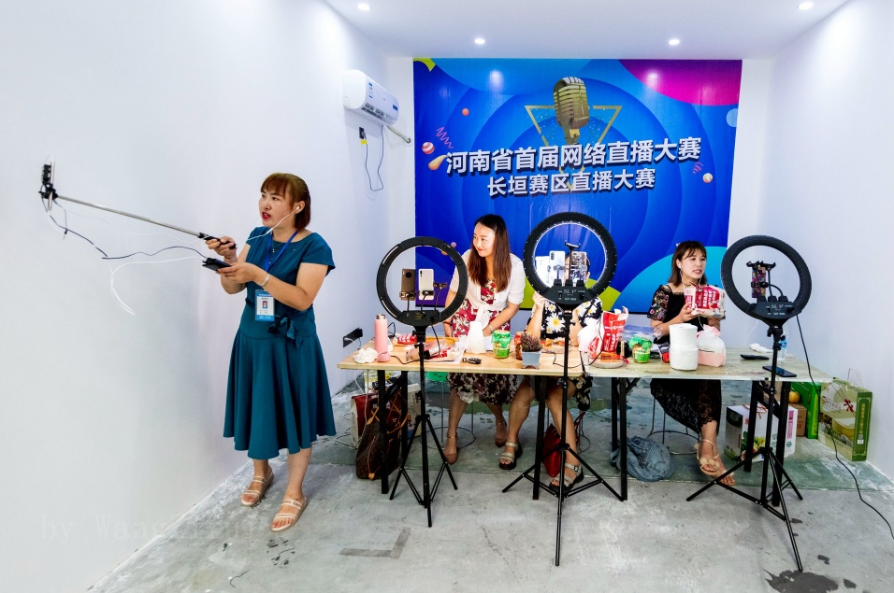 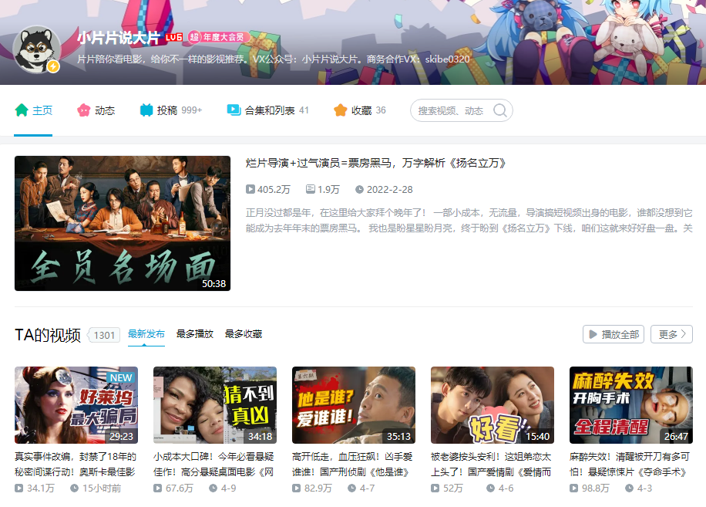

【设计意图】首先通过一组比较直观的数据让学生了解目前互联网的发展规模，从而让学生对自己使用网络的状态作思考。尤其是短视频用户的规模已经达到10亿，这个数值是否也同样来自学生的上网贡献。与此同时，随着网民规模的增大，一些新兴的互联网职业，也以收入高、人气高、幸福指数高等优势成为目前的热门职业，这些职业是否也是同学们所向往的？

向往的互联网职业中通过视频《抖音直播者的一天》，用一个典型互联网职业——主播作为带入点，通过观察她们的工作模式，引导学生进入情境：你想成为什么样子的互联网工作者呢？并提出问题，成为这样一位主播，需要具备哪些互联网要素。

**（二）活动一 探讨你平时用互联网做些什么？（主播行业的上网需求是什么）**

1. 讨论各位学生通常的上网形式。

师：大部分人都通过网络来了解生活的方方面面，其中包括资料查阅、娱乐、购物、阅读、自媒体分享等等，在如此众多的网络使用类型中，同学们可以选择1-2项平时经常用到或最感兴趣的方面，体会网络在其中带来了哪些帮助和收获。

生：相互讨论，从已有参考中选择类型填写交流，并且思考自己的使用时长。

【设计意图】成为一名互联网主播，首先就需要了解主播直播的内容，从事这个行业首先我们应该去寻找感兴趣的直播内容，即通过网络能带给你什么？或者说你想从互联网做些什么来获取些什么？学生因此可以谈谈自己平时喜欢看什么类型的直播，或者说上网除了看直播外，最感兴趣的事是做什么？能够收获到什么呢？可以是物质的，也可以是精神的。

1. 从不同的网络使用形式以及案例中了解互联网的三大功能

师：（1）**信息传递**是计算机网络最基本的功能，计算机网络将不同地理位置的计算机与终端、计算机与计算机连接起来，并在计算机与终端、计算机与计算机之间快速传送各种类型的信息，包括文字、图形、图像、声音、视频等。 例如：生活日常朋友圈的发布。

（2）计算机网络的**资源**一般包括软件资源、硬件资源、数据资源、信道资源等。**“共享”**指的是网络中的用户都能够部分或全部地享受这些资源。由于计算机网络的资源共享功能方便了数据、软件和硬件的统一管理，提高了管理效率，降低了运作成本，使得信息系统得到广泛的应用。例如：小红书、博客、慕课网站等各类资源的分享。

（3）**分布式处理**是将不同地点的，或具有不同功能的，或拥有不同数据的多台计算机，通过网络连接起来，在控制系统的统一管理控制下，协调地完成大规模信息处理任务的计算机系统。例如：电商平台对大量网购订单的收集处理。

生：思考并填写学案，探讨导学案所给出的上网类型具备的最主要网络功能。

【设计意图】从直播行业的目的中了解到该种类型主要体现的互联网功能——信息传递，因此引导学生对自己生活中主要常用到的互联网形式进行判断，通过讨论和交流，告诉大家对不同上网形式的理解，以及自己畅想将来所理想的互联网职业的网络使用目的是什么？分享信息，还是传递各类资源？

**（三）活动二：你平时用什么设备上网？（主播职业的直播设备为什么？）**

师：1．电脑端（PC端）的网络接入方式有以下两种：数据有线网络、WLAN

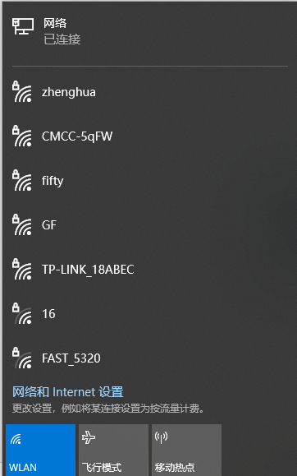

**数据有线网络**连接根据传输截止和覆盖范围，可整理成以下表格：

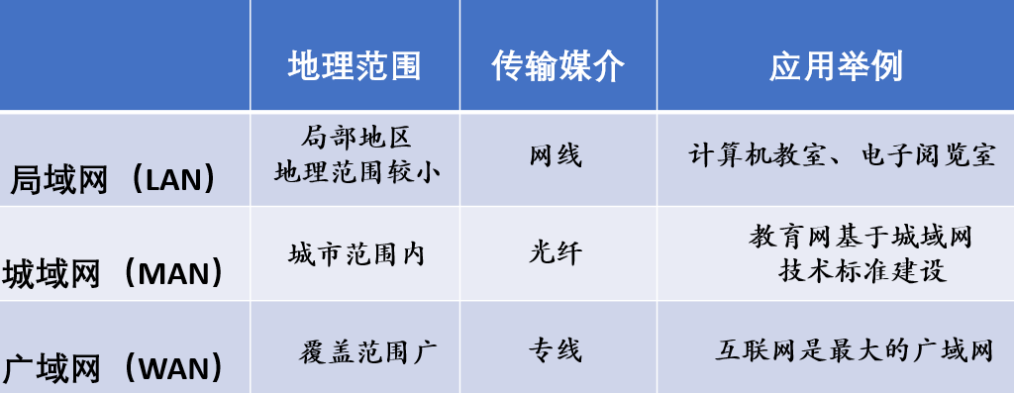

**Wi-Fi则是WLAN（无线局域网联盟）的一个商标**。从包含的关系上来说， Wi-Fi是WLAN的一个标准，属于采用WLAN协议中的一项技术。Wi-Fi的覆盖范围可达90米左右。

2. 移动手机端的网络接入方式有以下两种：WLAN、移动通信网络

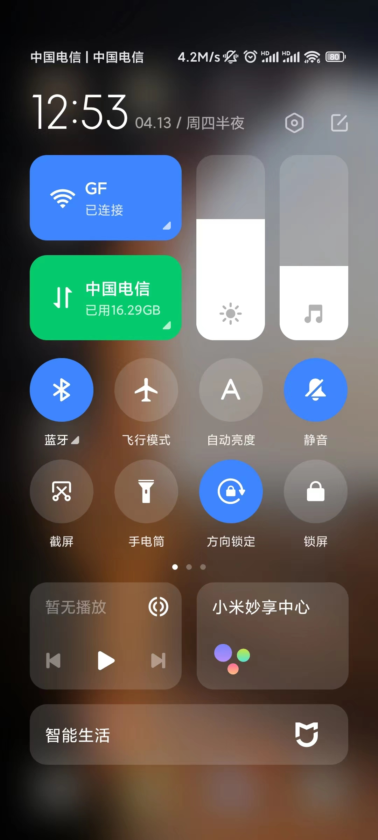

**移动通信网络**是移动设备之间或移动设备与固定设备之间的通信，其实质就是利用无线电波来传递信息。以手机为例，手机在通信时首先把信号传送到基站，再传送到通信另一方所在的基站，最后再传送到对方的手机，具体如图所示

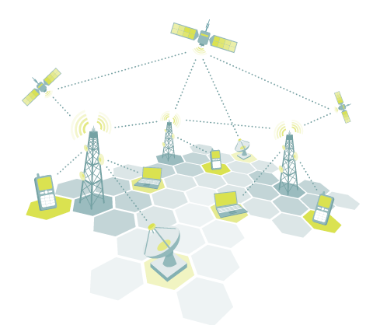

移动通信技术从诞生至今已经有了长足的发展，从原先只支持语音通话的第一代移动通信技术(1G)，发展到支持物联网海量连接和车联网极低延时要求的第五代移动通信技术(5G)。各代移动通信技术特点见表：

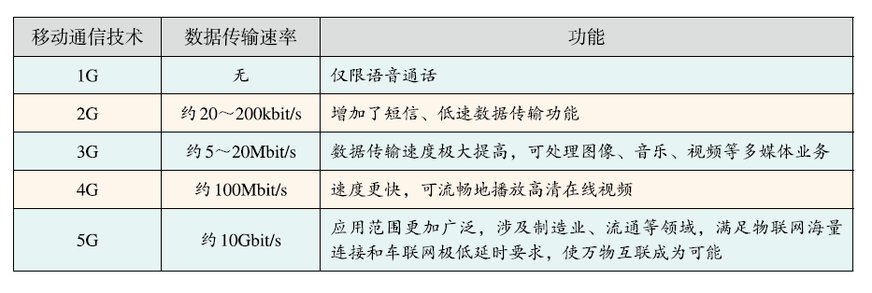

生：相互讨论并填写学案，游戏机（switch、PS5）、平板、网络电视（itv）、智能音响等设备属于何种接入方式？

【设计意图】直播行业在搞清自己的直播意图后，就要去设想直播的场景以及直播的设备，不同直播的场景就需要用到不同的设备，利用不同的方式接入网络。设想两个直播场景，一是室内直播，直播授课，请问用到什么？计算机，那计算机又是如何接入互联网的？二是户外直播，美食分享，在餐桌前应该如何直播，具备何种设备（给出图片）？移动端，那移动端和PC端相比，相同点是什么（WLAN），优势是什么，不同的网络接入方式讲解。与此同时，在了解了三种基本的网络接入方式后，进行拓展应用：其他类型设备的接入方式应如何选择？同时给出蓝牙接入的特例来混淆学生的已有知识，加深记忆。

**（四）活动三：你上网的网速快吗？（主播行业直播流畅吗，清晰吗？）**

师：如图所示，用有线网络下载图书资源或视频资源，探讨下载速率、带宽及它们之间的影响。

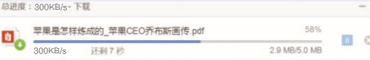

1．**传输速率：**计算机存储数据的基本单位是字节（Byte,简写为B）,8比特为一个字节。字节单位太小，常用的存储单位有KB（千字节）,MB（兆字节）,GB（吉字节）等。

1B(字节)=8b（比特）

1GB =1024MB 1MB = 1024KB 1KB=1024B

2．**带宽：**在计算机网络中，带宽用来表示网络通信线路传送数据的能力。它表示在单位时间内从网络中的某一点到另一点所能通过的“最大数据量”。带宽的单位是比特每秒。

一般地，互联网接入的带宽大小能够影响信息传输的速率，从而影响网络运行的速度。

生：课堂练习

（1）小明家具备千兆（1000Mbps）带宽，请问他下载10G的电影需要多长时间？

解答： 1000 / 8 =125 MB/s ; 10*1024 =10240 MB

10240 / 125 = 81.92 s ≈ 1.37 min

【设计意图】互联网主播行业中会出现的突发情况，直播的清晰度太低、直播出现延迟卡顿，这些因素又是因为什么导致的，从而引入网络传输速率和带宽的概念。并给出两个概念的本质区别，单位不统一，需进行换算。再结合实例来通过计算，加深并掌握带宽、网速的概念。

其次通过回顾，再次以互联网直播职业为例，将三个知识点进行串联，作为网络主播，首先需要明确自己的直播目的（互联网功能）、直播环境（设备及互联网接入方式）、直播网速（网络的性能指标），来形成一个完备的网络职业规划指南，起到辅助学生提供参考的作用，来进入最后一环节的设计——创设自己感兴趣的理想互联网职业。

**（五）小结升华**

活动四（小结）：创设你想成为的网络职业，并根据上述活动选择相应的网络功能、网络设备、宽带速率（考虑成本）等知识点，填写并相互交流，向大家诵读自己的职业畅想！

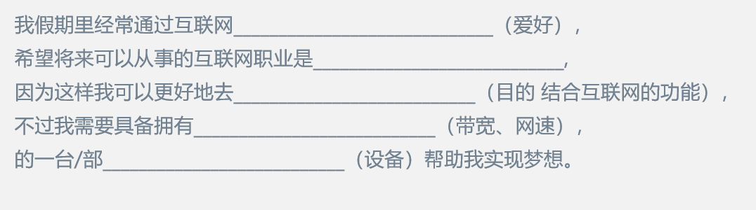

升华：与此同时通过案例让学生了解互联网行业并非理所当然，都有各自的准入门槛及行业规则（展示网络上违规违法的案例），希望同学自身提高网络素质，遵守网络法规，互联网并非法外之地！

【设计意图】给学生思考的时间来设想自己的职业规划，并且通过直播这一职业的共情来串联一节课中的所有知识点，并且在全班面前表达出来，在掌握基本互联网络概念的同时，更让学生学会如何去表达自己的兴趣爱好并上升到未来职业创设的层次。

最后结合立德树人，任何一个职业都有职业规范和底线，通过展示网络中的不良行为案例，向学生敲响警钟，在成为优秀的互联网职业的同时，公民也要提高道德素质，遵守互联网法纪法规，勿以身试法。